PEDIDO DE PROVIDÊNCIAS Nº 288/2021
Conserto de Buraco na calçada da Rua Bartolomeu de Gusmão, em frente ao nº 2461, no Bairro Canudos.
Solicita-se, após os trâmites regimentais, que seja enviada cópia da presente proposição ao Poder Executivo, para que realize as seguintes providências:
Conserto de Buraco na calçada da Rua Bartolomeu de Gusmão, em frente ao número 2461. Conforme moradores, o buraco fica ao lado do meio-fio, na calçada. Houve um conserto de tubulação no local e, após, cobriram o buraco com areião, que, com a chuva e erosão, acabou abrindo novamente. É perigoso para pedestres e crianças , além de deficientes visuais.
Novo Hamburgo, 05 de Fevereiro de 2021.
Vereadora Lourdes Valim

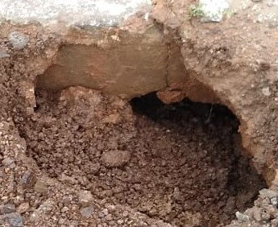
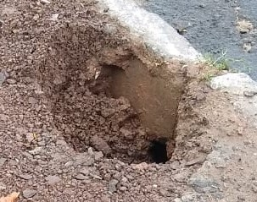

Obs.: redação conforme original do autor
/APS

